JARDINER EN FAMILLE

Voilà une activité bien printanière, que tu vas pouvoir faire avec tes parents, ton frère ou ta sœur : le jardinage.
Alors n’ai pas peur de te salir un peu les mains, retrousse tes manches et c’est parti…

INGREDIENTS

Bulbes ou graines de fleurs Terreau
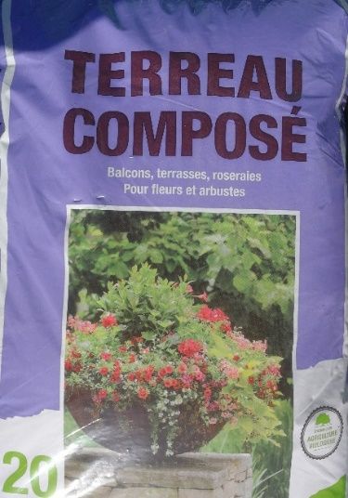
Un pot de fleur 19cm Quelques cailloux
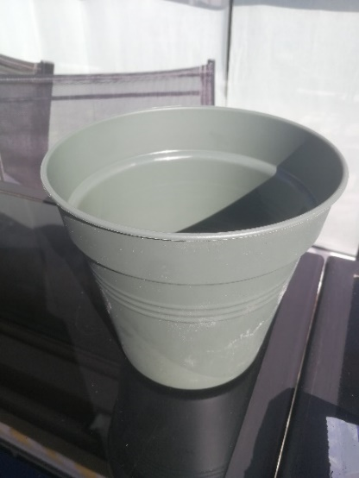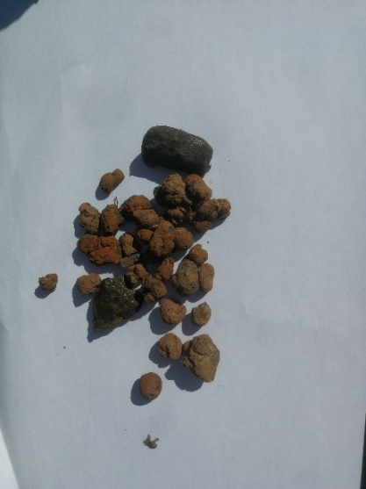

Pour commencer, tu peux mettre un tablier afin de protéger tes vêtements, et remonter tes manches.
Prends un pot de fleur, et y verser quelques cailloux dans le fond, afin de mieux permettre à l’eau de circuler.

Soit avec tes mains, soit avec une petite pelle, tu peux mettre du terreau dans le fond, jusqu’à mi auteur.

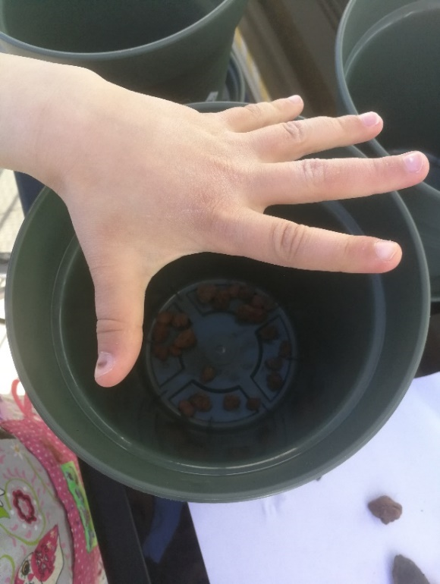

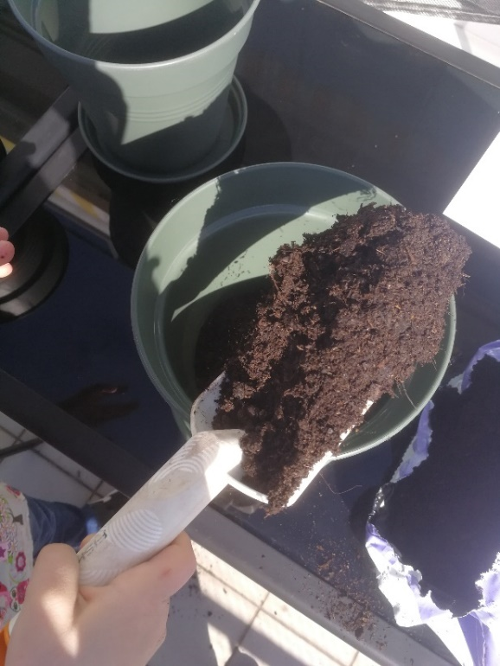

N’hésite pas à toucher la terre, à la sentir. Tu trouveras peut être de plus gros morceaux, que tu peux casser avec tes doigts.

Mouille un peu le terreau avec de l’eau.

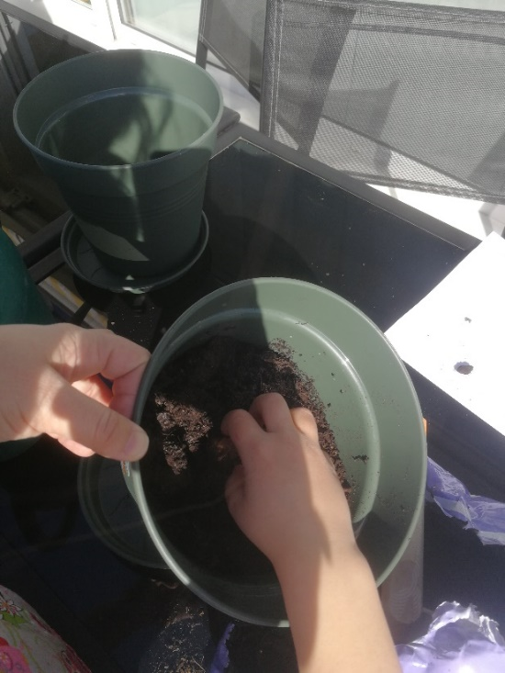

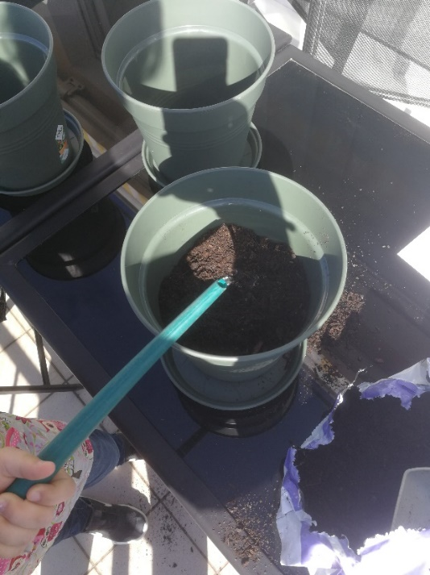

Ensuite, fais un petit trou au centre et dépose y le bulbe de fleur.

Recouvre le tout avec le reste de terreau et arrose bien.

Ensuite il suffit d’un peu de patience et d’un arrosage régulier et d’ici 2 mois tu auras une jolie fleur.
N’oublie pas bien sûr de nettoyer et de ranger le matériel.

Bonne plantation.

